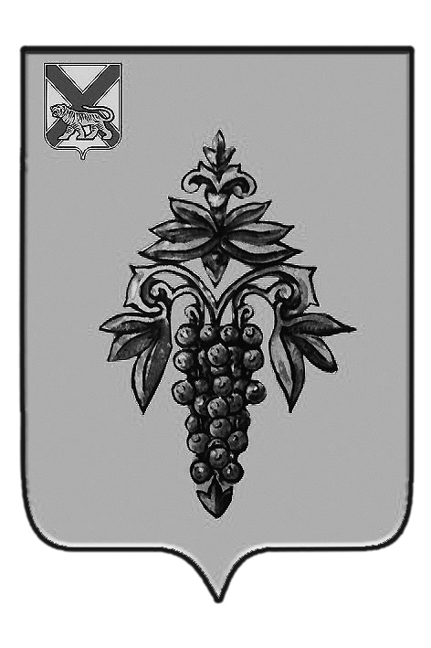

ДУМА

ЧУГУЕВСКОГО

МУНИЦИПАЛЬНОГО РАЙОНА

Р Е Ш Е Н И Е
от 25.10.2019г. |  |  | № 486
О структуре администрации Чугуевского муниципального района

На основании статьи 17 Устава Чугуевского муниципального района, Дума Чугуевского муниципального района

РЕШИЛА:

Статья 1.
Утвердить прилагаемую структуру администрации Чугуевского муниципального района.

Статья 2.
Считать утратившими силу решение Думы Чугуевского муниципального района от 27 ноября 2015 года № 28 «О структуре администрации Чугуевского муниципального района» (с последующими изменениями).

Статья 3.
Настоящее решение вступает в силу с 1 января 2020 года и подлежит официальному опубликованию.

Председатель Думы
Чугуевского муниципального района П.И. Федоренко
Приложение
к решению Думы Чугуевского
муниципального района
от «25» октября 2019 года № 486

СТРУКТУРА

АДМИНИСТРАЦИИ ЧУГУЕВСКОГО МУНИЦИПАЛЬНОГО РАЙОНА

I.ГЛАВА ЧУГУЕВСКОГО МУНИЦИПАЛЬНОГО РАЙОНА,
ГЛАВА АДМИНИСТРАЦИИ

1. Первый заместитель главы администрации Чугуевского муниципального района;
2. Заместитель главы администрации Чугуевского муниципального района;
3. Заместитель главы администрации Чугуевского муниципального района;
4. Заместитель главы администрации Чугуевского муниципального района;
5. Руководитель аппарата администрации Чугуевского муниципального района;
6. Помощник главы администрации Чугуевского муниципального района;
7. Правовое управление:
7.1) отдел муниципального контроля;
8. Отдел по делам гражданской обороны и чрезвычайным ситуациям;
9. Мобилизационный отдел.

II. ПЕРВЫЙ ЗАМЕСТИТЕЛЬ ГЛАВЫ АДМИНИСТРАЦИИ

1. Управление экономического развития и потребительского рынка:
1.1) отдел закупок;
2. Управление имущественных и земельных отношений;
3. Управление архитектуры и градостроительства.

III. ЗАМЕСТИТЕЛЬ ГЛАВЫ АДМИНИСТРАЦИИ

1. Управление жизнеобеспечения;
2. Управление по благоустройству;
3. Отдел по исполнению административного законодательства;
4.Чугуевский территориальный отдел;
5. Кокшаровский территориальный отдел;
6. Шумненский территориальный отдел.

IV. ЗАМЕСТИТЕЛЬ ГЛАВЫ АДМИНИСТРАЦИИ
1. Финансовое управление (с правом юридического лица):
1.1) бюджетный отдел;
1.2) отдел учета и отчетности;
1.3) отдел внутреннего финансового муниципального контроля.
2. Отдел бухгалтерского учета и отчетности.

V. ЗАМЕСТИТЕЛЬ ГЛАВЫ АДМИНИСТРАЦИИ

1. Управление образования;
2. Управление социально-культурной деятельности:
3. Отдел по делам несовершеннолетних и защите их прав;
4. Отдел опеки и попечительства;
5. Отдел охраны труда.

VI. РУКОВОДИТЕЛЬ АППАРАТА АДМИНИСТРАЦИИ

1. Управление организационной работы;
2. Архивный отдел;
3. Отдел ЗАГС.

